Renda familiar – Trabalho final
Leonardo Vilela Cardoso
Instituto de ciências exatas e informática – ICEI
Sistemas de Informação disciplina AED
Higor Antônio da Silva, Matheus Henrique Marques Canuto
Abstract
This paper presents the development of a personal finance management system in C#, designed to provide users with an intuitive and accessible tool for efficiently managing their incomes and expenses. The system includes login and registration screens, along with comprehensive features for financial control, such as viewing the current balance, recording operations (debit/credit), totals of income and expenses, and a detailed list of transactions. The implementation followed an iterative approach, resulting in a modular, effective, and adaptable system.
Resumo
Este trabalho descreve o desenvolvimento de um sistema de controle de finanças pessoais em C#, projetado para proporcionar aos usuários uma ferramenta intuitiva e acessível para o gerenciamento eficiente de suas receitas e despesas. O sistema inclui telas de login e cadastro, além de funcionalidades abrangentes para o controle financeiro, tais como a visualização do saldo atual, registro de operações (débito/crédito), totais de entrada e saída, e uma lista detalhada de transações. A implementação seguiu uma abordagem iterativa, resultando em um sistema modular, eficaz e adaptável.
Introdução
Este trabalho descreve o desenvolvimento de um sistema em C# dedicado ao controle de finanças pessoais, proporcionando aos usuários uma ferramenta acessível e intuitiva para monitorar suas receitas e despesas.
Metodologia
O sistema foi desenvolvido utilizando a framework .NET Windows forms com a linguagem c# e o Form, aproveitando as vantagens dessa tecnologia robusta e versátil. A implementação seguiu uma abordagem iterativa e incremental.
Árvore
Foi utilizado uma árvore binária para armazenar as transações, existe um “Foreach” que alimenta essa árvore assim que a tela padrão é aberta e a cada nova transação cadastrada é adicionada na árvore esse novo número. Na hora da consulta, é selecionado o nodo mais à esquerda como menor valor e o nodo mais à direita como maior, fazendo com que não seja necessário comparar todos os valores, garantindo que esse dado seja achado de forma rápida em tempo de execução.
Selection sort
Para fazer com que o Gridlist sempre tenha as datas em ordem foi escolhido o selection sort, já que ele não compara um elemento com todos os outros e sim vai “varrendo” as datas, foi feito isso já que os dados já estão praticamente ordenados e dificilmente vão ter transações com datas tão variadas, mas caso aconteça ele vai garantir que as datas fiquem em ordem.
Newtonsoft.Json


Foi utilizado o pacote Newtonsoft.json para deserializar e serializar o json.
Implementação e Telas do Sistema
Tela de Login
A primeira interação do usuário com o sistema ocorre por meio da tela de login. Apresentando um design simples e intuitivo, essa tela contém um Group Box com campos para inserção de usuário e senha, um link para o cadastro, um botão de envio e uma opção de módulo noturno, proporcionando flexibilidade ao usuário.
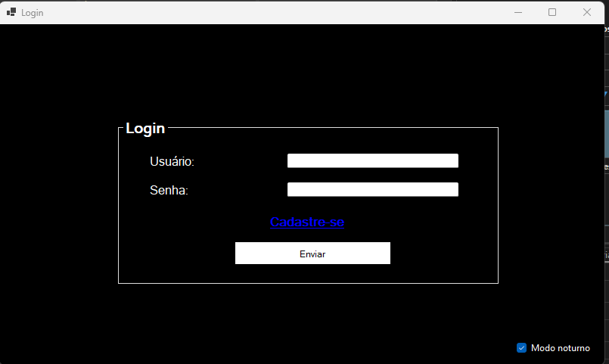
Tela de Cadastro
Para facilitar o ingresso de novos usuários, a tela de cadastro oferece um Group Box com campos para usuário, senha, nome, data de nascimento e CPF. Além disso, apresenta um link para retornar à tela de login, um botão de cadastro e a opção de módulo noturno para adaptação às preferências do usuário.
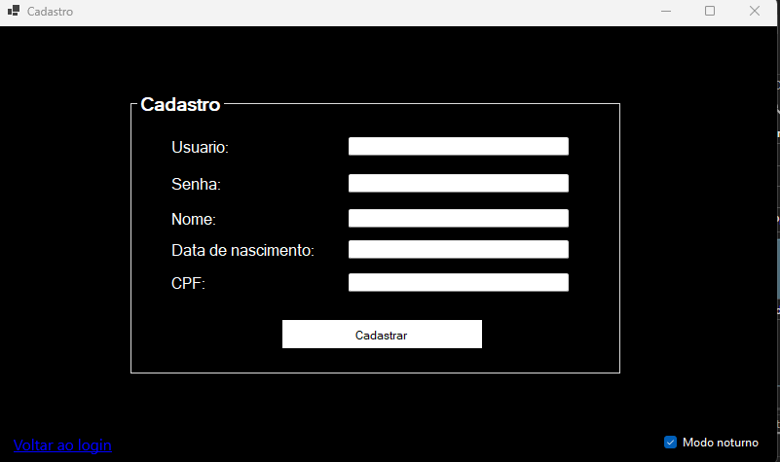
Tela de Mensagem de Sucesso
Após a conclusão bem-sucedida de uma operação, o sistema exibe uma mensagem de sucesso, proporcionando feedback imediato ao usuário. Essa funcionalidade contribui para a experiência do usuário ao utilizar o sistema.
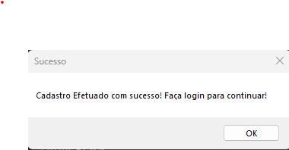

Tela de Mensagem de Login Efetuado
A confirmação de login bem-sucedido é comunicada por meio de uma mensagem de boas-vindas. Essa tela tem como objetivo estabelecer uma conexão positiva com o usuário, reforçando a eficácia e segurança do sistema.

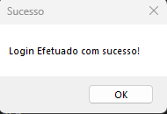
Tela de Controle de Finanças
A peça central do sistema, a tela de controle de finanças, oferece uma visão abrangente das transações. Com uma interface amigável, apresenta informações como saldo atual, novas operações (débito/crédito), totais de entrada e saída, e uma lista detalhada de todas as transações realizadas.
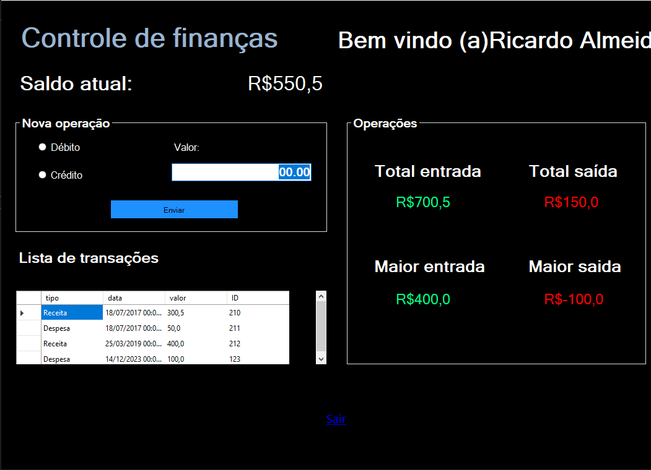
Resultados Obtidos
Ao longo do desenvolvimento, obtivemos resultados expressivos em termos de eficiência operacional e usabilidade.
Discussão
A implementação do sistema não esteve isenta de desafios, principalmente na integração eficaz dos requisitos mínimos, como a utilização de Lista, Pilha ou Fila e a estrutura de controle através de Árvore ou Tabela Hash. No entanto, a abordagem iterativa permitiu superar esses obstáculos e aprimorar continuamente o sistema.

